吉井 一也 | 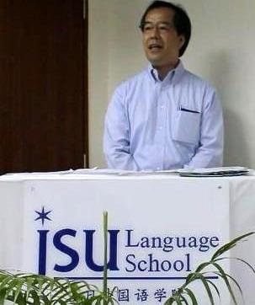

《如果汉语变成世界通用语言》

我演讲的题目是《如果汉语变成世界通用语言》。现在在全世界通用的语言只有英语。很早以前只有一个民族用英语因为英语的语法很简单，所以英语在世界上得以传播。我看有英汉对照的书时，发觉汉语只用英语的一半就可以表达同样的一件事。我认为用同样的时间看两种语言的文章，其结果看汉语文章得到的信息量比看英语文章多一倍。就是用汉语只需要一百页的文章用英语却要用两百页。不过，当然，这样的情况要根据文章的内容，不能简单地做比较。

因为英语是表音文字，然而汉语却是表意文字，因此会有这样的差异存在吧？以前写汉字需要比较长的时间，现在我会用电脑打汉字这样就解决了要用长时间写汉字的难题。而且汉语的语法很优秀对理解文章很有帮助， 我确信汉语一定会在世界上传播。

我可以想象汉语变成世界通用语言以后的情景。比如西洋人会给自己起一个中文名字，例如James会用“建国”这两个汉字， Wendy可以用“文英”，还有大家会用“可以”来代替“OK”，而且电脑的编程语言要用汉语。这样一来在国际会议上大家都能用通用语言-汉语来交流。然后，公司名字也会采用汉字表达，我们会常常看到用汉字表达的名牌。在学校不教英语而教汉语，在中学，高中英语课就不再存在了。在世界各地汉语学校就会迎接很多应聘者，教室和教师不够的时候，应该通过考试选拔学生。那时我会怀念随心所欲地学习汉语的时光。

这样的想法让我感觉现在学汉语最合适。现在，汉语教科书，参考书，口语光盘的种类很丰富。因为，几乎所有学习汉语的人都是志愿开始的。很少有被迫学习汉语的人。所以汉语学校充满了欢乐的气氛。

还有，汉语教师都有学外语的经验，可以用外语教汉语。因此汉语教师可以轻易的理解学生的难处并能正确地指导他们。但是英语学校这样的英语教师很少。

再有，在公司里我从没听说过，仅仅因为汉语不太好而不能升职。
所以现在我们没有任何压力地享受自由与快活的汉语学习环境。我希望把这个机会有效地利用起要精力更充沛地学习汉语。

我的演讲完了。谢谢。

